Міністерство освіти і науки України

Національний лісотехнічний університет України

Кафедра інформаційних технологій

**Звіт до лабораторної роботи №9**

з навчальної дисципліни

**«Алгоритмізація та програмування»**

на тему:

«Використання двовимірних масивів при розробці програм»

**Виконав:**

Студент групи КН-11/2

Манжула Д. В.

**Перевірив:**

Поберейко С. Б.

Львів – 2016

Мета: Ознайомитись із основними прийомами роботи з багатовимірними

масивами та отримати навики практичного їх застосування.**Завдання:**

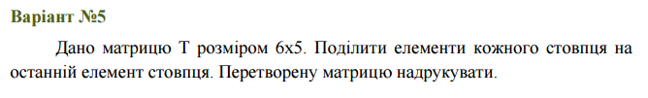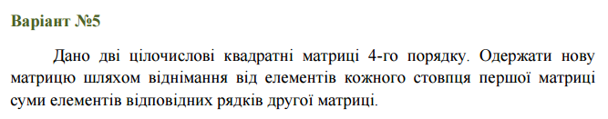

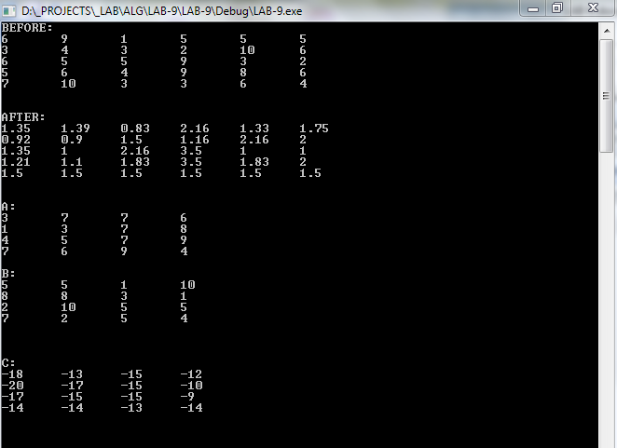

Лістинг програми:

#include <iostream>

#include <windows.h>

#include <math.h>

#include <time.h>

using namespace std;

float rnd(int i, int a){

srand(time(0)+rand());

return i + rand()%(a-i+1);

}

double round(double d, int n){

return floor((d + 0.5)*pow(10, (float)n))/pow(10, (float)n);

}

void z1(){

const int w = 6, h = 5;

float T[w][h];

cout << "BEFORE:" << endl;

for(int j = 0;j<h;j++){

for(int i=0;i<w;i++){

T[i][j] = rnd(1, 10);

cout << T[i][j] << "\t";

}

cout << endl;

}

cout << endl << endl;

cout << "AFTER:" << endl;

for(int j = 0;j<h;j++){

for(int i=0;i<w;i++){

T[i][j] = T[i][j]/T[i][h-1];

cout << round(T[i][j], 2) << "\t";

}

cout << endl;

}

}

void z2(){

const int n = 4;

float A[n][n], B[n][n], C[n][n];

cout << "A:" << endl;

for(int i=0;i<n;i++){

for(int j = 0;j<n;j++){

A[i][j] = rnd(1, 10);

cout << A[i][j] << "\t";

}

cout << endl;

}

cout << endl << "B:" << endl;

for(int i=0;i<n;i++){

for(int j = 0;j<n;j++){

B[i][j] = rnd(1, 10);

cout << B[i][j] << "\t";

}

cout << endl;

}

cout << endl << endl << endl;

cout << "C:" << endl;

for(int i=0;i<n;i++){

for(int j = 0;j<n;j++){

C[i][j] = A[i][j];

for(int k = 0;k<n;k++){

C[i][j] -= B[j][k];

}

cout << C[i][j] << "\t";

}

cout << endl;

}

}

void main(){

z1();

system("pause >> NUL");cout << endl<<endl;

z2();

system("pause >> NUL");

}

Висновок: у цій лабораторній роботі я навчився використовувати двовимірні масиви.